муниципальное бюджетное дошкольное образовательное учреждение  
 «Детский сад №2» г. Сосногорска

**ПРОГРАММА**   
**«Детский сад – социокультурный центр»**

г. Сосногорск

Коллективом нашего ДОУ разработана программа   
**«Детский сад – социокультурный центр»Цель программы:**   
Использовать возможность социума для создания единой воспитательной системы (воспитывать культурного человека, свободного гражданина, творческую индивидуальность)

**Задачи для реализации цели:**  
1. Развивать коммуникативные способности, доброжелательность к окружающим, готовность к сотрудничеству и самореализации.  
  
2. Обеспечивать психоэмоциональное благополучие и здоровье участников образовательного процесса, использовать навыки социального партнерства.  
  
3. Координировать и укреплять взаимодействие всех участников воспитательного процесса: воспитанников, педагогов, родителей, общественности.

**Условия реализации:**  
- партнерство внутри системы образования;  
- партнерство работников образовательного учреждения с представителями иных сфер;  
- расширение кругозора дошкольников за счет снятия территориальной ограниченности ДОУ   
(экскурсии, поездки, походы и т.д.);

**Предполагаемый результат:**  
  
1. Создание системы взаимодействия ДОУ с учреждениями социума на основе договоров и совместных планов.  
2. Повышение общекультурного уровня, формирование позитивной самооценки, коммуникативных, творческих навыков, личностных качеств детей, родителей, педагогов.  
3. Рост психоэмоционального благополучия и здоровья участников образовательного процесса, основанных на творческом взаимодействии с социумом.  
  
4. Создание структуры управления ДОУ, обеспечивающую взаимодействие с социумом для создания единой воспитательной системы.

**Модель взаимодействия с социокультурными центрами города**

Детский сад находится в тесном контакте с городским школами: Кадетской, спортивной и школой №4, городским Домом детского творчества, краеведческим музеем, библиотекой, Районным Советом Ветеранов. Уже несколько лет традицией нашего детского сада стали посещение городского музея и библиотеки. Сотрудники библиотеки ежеквартально организовывают беседы, КВНы («Посвящение в читатели», «По дорогам Братьев Гримм», «По сказкам Чуковского», «Писатели - детям» и др.) для дошкольников. С недавнего времени нашими партнерами стали ветераны Сосногорского Совета ветеранов. Ежегодно на День победы педагоги и дети нашего ДОУ выступают перед ветеранами(публикация в районной газете «Зря Тимана» от 08 мая 2014 года)

Вечная слава ветеранам!

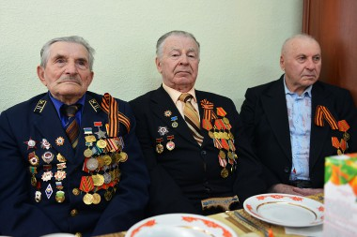

7 мая 2014 года в преддверии Дня Победы, великого праздника всей страны, Совет ветеранов собрал у себя в гостях героев Великой Отечественной войны. Для ветеранов был подготовлен небольшой концерт с песнями и танцевальными номерами от учеников СОШ №5 **и воспитанников детского сада №2 г. Сосногорска**.   
«69 лет нашей славной победе, и мы с чувством благодарности вспоминаем наших защитников, отстоявших мир в жестокой битве. Всем нашим ветеранам мы обязаны тем, что сейчас живём под мирным чистым небом. Вечная им слава!» - такими словами был открыт концерт. Выразительные стихотворения, красивые танцевальные номера, душевные песни в исполнении школьников и воспитанников детского сада затронули сердца всех присутствующих. Ветераны, услышав знакомые песенные мотивы, с удовольствием подпевали детям.   
Своих героев страна должна знать в лицо, ведь они сражались за наше светлое будущее. На встрече присутствовали четыре ветерана Великой Отечественной войны, участники боевых действий: Романченко Леонид Сергеевич, Гришин Павел Петрович, Сырокваша Михаил Иванович, Борисов Павел Прокофьевич.   
Много тёплых слов признательности и поздравлений было сказано ветеранам.   
Заместитель руководителя администрации МР «Сосногорск» Кирсанова Наталья Михайловна также выступила со словами благодарности:   
- Разрешите от всей души поздравить вас с этим важным для нашей страны праздником. На протяжении уже 69 лет мы помним о том подвиге, который совершил каждый из вас. Все мы обязаны помнить о наших прадедах, благодаря которым мы живём сегодня под мирным небом. Очень хотелось бы пожелать вам, дорогие ветераны, долгих-долгих лет жизни, здоровья, чтобы вы ещё долго радовали нас своим присутствием. А мы, в свою очередь, будем делать всё возможное, чтобы жизнь ваша была светлой, радостной, и чтобы вы никогда не знали трудностей.

Елизавета Романычева

Представители ОГИБДД МВД «Сосногорский» также наши частые гости (ведется просветительская работа среди детей по профилактике ДТП-лекции, викторины, конкурсы рисунков, акция «Внимание – дети!» и т.д.

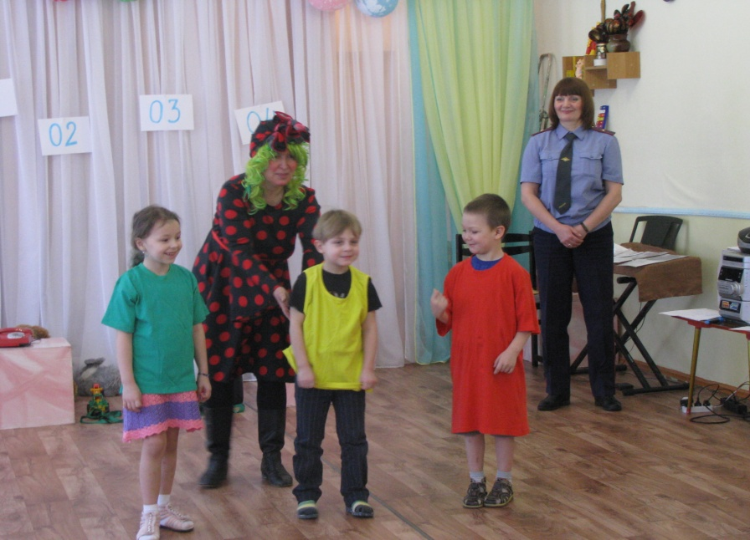

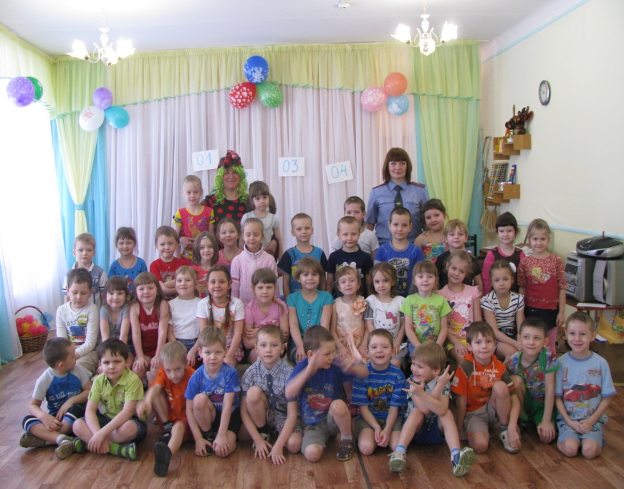

С детьми подготовительной группы выезжаем в бассейн г. Ухты, весной вместе с родителями ходим в походы, на экскурсии.

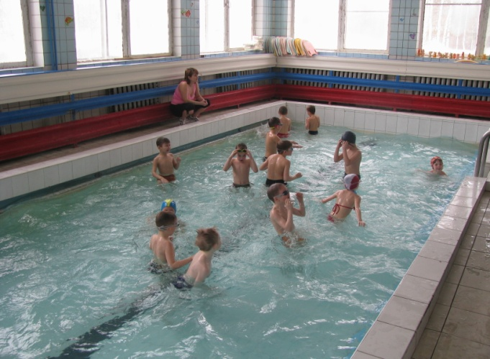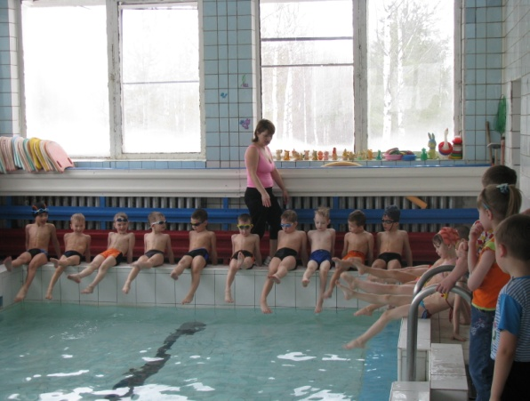

Конечно же, самые незаменимые наши помощники – это родители. Они оказывают неоценимую помощь в проведении различных мероприятий, как внутрисадовых, так и муниципальных (традиционные День Матери и День русского валенка, фестиваль «Сосногорские бусинки», субботники, чаепития, утренники и многое-многое другое.

Вся наша работа отражена на наших сайтах: официальном

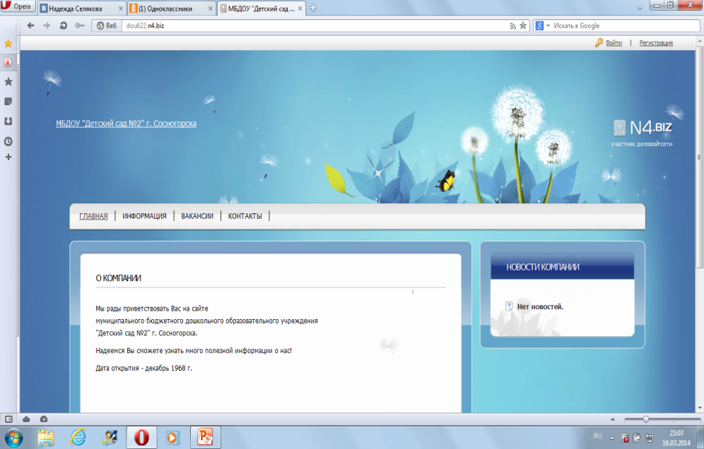

и на сайте в «Одноклассниках» в группе «НАША СНЕЖИНКА», который функционирует 4 года и количество его участников более 400 человек. Участники группы – не только наши родители, сотрудники и дети, но и выпускники нашего ДОУ, которые живут за пределами города и республики.

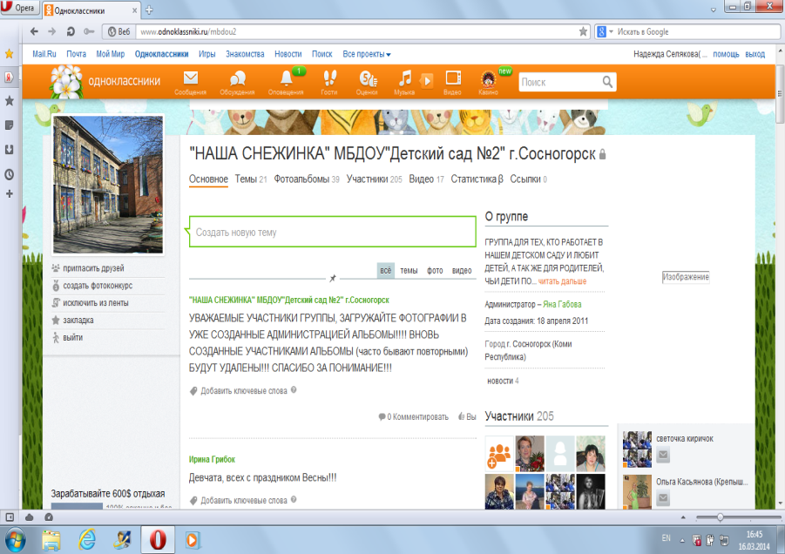

Такое партнерство помогает более успешно решать вопросы обучения, развития и воспитания наших детей.